NOTAS:

REV. | MOTIVO DA REVISÃO | DATA | PROJ. | VERIF. | APROV.
0 | EMISSÃO INICIAL | 12/10/2026

[LOGO BK] [LOGO DO CLIENTE]
DATA: 12/10/2026 PROJ.: VERIF.: ________ APROV.: ________

Obra: —
COORDENAÇÃO DE ISOLAMENTO – ISOLADORES, DISTÂNCIAS NO AR E PARA-RAIOS

Nº DOC: BK-LT-MC-M5 FOLHA: 1 REV.: R0

SUMÁRIO
1. OBJETIVO
2. DOCUMENTOS DE REFERÊNCIA
3. NORMAS TÉCNICAS ADOTADAS
4. METODOLOGIA DE CÁLCULO
5. DADOS DE ENTRADA E CONSIDERAÇÕES GERAIS
6. DIMENSIONAMENTO E VERIFICAÇÕES
7. PARA-RAIOS E COORDENAÇÃO
8. RESULTADOS OBTIDOS
9. CONCLUSÕES
10. REFERÊNCIAS BIBLIOGRÁFICAS
Observação: atualizar o sumário no Word (clique direito › Atualizar campo) para obter as páginas.

1. OBJETIVO
Definir o isolamento da linha de transmissão : número de isoladores por cadeia, distâncias mínimas no ar (fase-terra e fase-fase) para tensão de frequência fundamental, sobretensões de manobra (frente lenta) e de descarga (frente rápida), verificação com balanço dos condutores, cargas mecânicas da cadeia e especificação preliminar de para-raios.
Escopo excluído: estudo de transitórios eletromagnéticos (EMT), desempenho a descargas atmosféricas (taxa de desligamento) e rádio-interferência.

2. DOCUMENTOS DE REFERÊNCIA
Tabela 1 – Documentos de referência
Código | Título | Rev. | Data
DADO NÃO INFORMADO | — | R0 | 12/10/2026
ABNT NBR 5422:2024 | Projeto de linhas aéreas de transmissão de energia elétrica | 2024 | 2024
Diretrizes de projeto básico | Diretrizes para projetos básicos de empreendimentos de transmissão (3.2.13, 4.7, 6.8) | — | —
Projeto Elétrico de LTs | Livro do acervo (itens 4.6 e 4.7: número de isoladores e gradiente) | — | —
Planilha BK | LINHA DE TRANSMISSÃO 4.xlsm (abas Distância de Segurança e EDS Para-raios) | — | —

3. NORMAS TÉCNICAS ADOTADAS
- NBR 5422:2024, 4.5 a 4.8 – densidade relativa do ar, umidade absoluta e fatores de correção atmosférica.
- NBR 5422:2024, 9.1 a 9.6 – projeto do isolamento: fuga, frequência fundamental, frente lenta, frente rápida e balanço dos condutores.
- NBR 5422:2024, Anexo C – fatores de gap kg (Tabelas C.1 e C.3) e fator estatístico Kcs (C.3).
- NBR 5422:2024, 14.2 – carga nas cadeias: ≤ 40 % da carga de ruptura sem vento e ≤ 60 % com vento/construção/manutenção.
- Diretrizes de projeto básico 3.2.13, 4.7 e 6.8 – margens de coordenação, para-raios de ZnO e desempenho (60 Hz, manobra, descargas).
- IEC 60815 (poluição), IEC 60099 (para-raios), IEC 61472 / IEEE 516 (distâncias de trabalho): não constam no acervo; valores ligados a elas são informados pelo usuário ou marcados para validação.

4. METODOLOGIA DE CÁLCULO

4.1. Fatores atmosféricos (NBR 5422, 4.5 a 4.8)
$δ=\frac{p}{p_{0}}·\frac{273+t_{0}}{273+t} ; H_{c}=1+0,012\left(\frac{H}{δ}−11\right)$ (1)
Onde:
- δ — densidade relativa do ar [—]
- H — umidade absoluta [g/m³]
- p0, t0 — 1013 hPa e 20 °C [—]
Sem medição local, δ e H são estimadas por altitude e coordenadas (4.5.3 e 4.6.3). Os fatores são kaff = δ (frequência fundamental), kafl = (δ·Hc)^m2 em tempo seco ou δ^m2 sob chuva, com m2 = 1,25·G0·(G0 − 0,2) e G0 função da distância no ar (processo iterativo), e kafr = δ (frente rápida). Para frente lenta adota-se o caso que resulta em maior distância.

4.2. Distâncias no ar (9.3 a 9.5)
$d_{ft,ff}=1,642{[e^{\frac{\frac{U_{s}}{\sqrt{3}}F_{tmo}}{750k_{aff}k_{zff}k_{gff}}}−1]}^{0,83}$ (2)
$d_{ft,fl}=2,174[e^{\frac{K_{cs}\frac{\sqrt{2}}{\sqrt{3}}U_{s}F_{sfl}}{1080k_{afl}k_{zfl}k_{g}}}−1]$ (3)
$d_{ft,fr}=máx\left(\frac{U_{fr}}{530k_{afr}k_{zfr}k_{gfr+}} ; \frac{U_{fr}}{700k_{afr}k_{zfr}k_{gfr−}}\right)$ (4)
Onde:
- Us — tensão máxima do sistema (eficaz, fase-fase) [kV]
- Ftmo — fator de tensão máxima de operação [—]
- Fsfl — fator de sobretensão de manobra (Tabela 14 ou estudo) [—]
- Kcs — fator estatístico (Anexo C.3) [—]
- kg — fator de gap (Tabela C.1 / C.3) [—]
- Ufr — tensão suportável de frente rápida (Tabela 15) [kV crista]
Fase-fase: d_ff,ff pela mesma forma de 9.3.2 com Us e kg da Tabela C.3; d_ff,fl por 9.4.2 com rs·Fsfl (até 4 m) ou pela expressão de U50 % (4 a 10 m); d_ff,fr = 1,2·Ufr/(530·kafr·kzfr·kgfr+). O fator Kcs é obtido do risco de falha admitido, com modelo gaussiano para sobretensão (CVsfl) e para a rigidez do gap (CVfl) em n gaps em paralelo.

4.3. Isoladores (9.3.1, 14.2 e livro de Projeto Elétrico)
$N_{fuga}=\frac{d_{fe}U_{m}}{c_{u}} ; N_{arco}=\frac{d_{req}}{p}$ (5)
Onde:
- dfe — fuga específica adotada [mm/kV]
- Um — tensão máxima fase-fase [kV]
- cu — fuga de uma unidade [mm]
- dreq — maior distância fase-terra exigida [m]
- p — passo do isolador [m]
O número adotado é o maior entre o da fuga e o do arco. Como conferência, o método convencional (Projeto Elétrico de LTs, 4.6.1) usa N = Vn/15 em suspensão e +1 em ancoragem, e o gradiente GI = (fuga total)/Vmax. A distribuição de tensão na cadeia usa escada capacitiva com capacitância à terra por junção c1 e própria C.

4.4. Balanço dos condutores (8.9 e 9.6)
O ângulo β vem de 8.9 (β = atan[K·q0·d·Lm/(p·Lp)]), com βmax/βmin = β ± 2σβ. Vento de frequência fundamental: TR ≥ 10 anos; frente lenta: TR ≥ 2 anos; frente rápida: sem vento. Condutor-estrutura com βmax; fase-fase com uma fase em βmax e a outra em βmin no mesmo sentido, no apoio e no meio do vão.

5. DADOS DE ENTRADA E CONSIDERAÇÕES GERAIS
Tabela 2 – Dados de entrada
Parâmetro | Valor | Unidade | Origem
Tensão nominal / máxima | 138 / 145,0 | kV | Módulo 1
Altitude | 870 | m | Informado
Latitude / longitude | -23,50 / -46,60 | ° | Informado
δ | 0,9081 | — | Sem medições (NBR 5422, 4.5.3)
H / Hc | 10,99 / 1,013 | g/m³ · — | NBR 5422, 4.6 e 4.8
Fsfl | 3,00 | — | Tabela 14 (9.4.3.1)
rs / α | 1,40 / 0,50 | — | 9.4.2 (rs padrão 1,4)
kg fase-terra / fase-fase | 1,45 / 1,80 | — | C.1: Braço de torre; C.3: Anel–anel
CVsfl / CVfl / n gaps / risco | 15,0 % / 5,0 % / 3 / 1e-03 | — | PREMISSA (Anexo C.3)
Kcs | 1,121 | — | Calculado
Ufr | 820 | kV | Tabela 15
Tipo de isolador | Vidro | — | Informado
Fuga específica adotada | 16,0 | mm/kV | IEC 60815 (1986) nível I – Leve – Celesc E-313.0058
Tipo de cadeia | Suspensão em I | — | Informado
Passo / fuga por unidade | 146 / 292 | mm | Informado

5.1. Dados não informados e premissas
DADO NÃO INFORMADO — Tabela 6.4 das Diretrizes (risco de falha por manobra) não está legível no acervo: o risco adotado é premissa do usuário.
NECESSITA VALIDAÇÃO TÉCNICA — valores de fuga de IEC/TS 60815-1 não foram verificados contra a norma; os de IEC 60815 (1986) vêm de especificação da Celesc (E-313.0058).
PREMISSA — latitude e longitude entram em valor absoluto nas fórmulas de 4.5.3 e 4.6.3; o comprimento de ferragens não foi somado à distância de arco.
NECESSITA VALIDAÇÃO TÉCNICA — o modelo de Kcs (Anexo C.3) foi reconstituído em forma analítica; conferir com a Figura C.1 da norma.
NECESSITA VALIDAÇÃO TÉCNICA — 9.5.3.3: a distância de frente rápida supera a de frequência fundamental — exige estudo de desempenho a descargas atmosféricas (Módulo 16).
NECESSITA VALIDAÇÃO TÉCNICA — Edital TAESA: critérios de desempenho a raios exigem ao menos dois cabos para-raios.

6. DIMENSIONAMENTO E VERIFICAÇÕES

6.1. Fatores atmosféricos e Kcs
Resultado: δ = 0,9081; H = 10,99 g/m³; Hc = 1,013; kaff = 0,9081; kafl = 0,9349; kafr = 0,9081; Kcs = 1,121.

6.2. Distâncias mínimas no ar
Tabela 3 – Distâncias no ar exigidas
Solicitação | Fase-terra (m) | Fase-fase (m) | Item
Frequência fundamental | 0,276 | 0,428 | 9.3.2 / 9.3.3
Frente lenta (manobra) | 0,746 | 0,855 | 9.4.1 / 9.4.2
Frente rápida (descarga) | 1,721 | 1,761 | 9.5
Trabalho em linha viva | não informado | — | 7.5 (IEC 61472 / IEEE 516)
Exigida (máximo) | 1,721 | 1,761 | —

Observação: frente rápida: polaridade positiva 1,587 m e negativa 1,721 m; vale a maior (9.5).
NECESSITA VALIDAÇÃO TÉCNICA — a distância de frente rápida supera a de frequência fundamental; a NBR 5422 (9.5.3.3) exige estudo de desempenho a descargas atmosféricas.

6.3. Cadeia de isoladores
Tabela 4 – Cadeia de isoladores
Item | Valor | Unidade
Fuga específica adotada | 16,0 | mm/kV
Fuga necessária | 2.320 | mm
N pela fuga | 8 | un.
N pela distância de arco | 12 | un.
Cadeia adotada | 12 un.
Distância de arco | 1,752 | m
Fuga total | 3.504 | mm
Gradiente GI | 4,19 | cm/kV
N pelo método convencional (Vn/15) | 10 | un.

Tabela 5 – Verificações da cadeia
Verificação | Resultado | Status
Fuga total ≥ necessária | 3.504 ≥ 2.320 mm | ATENDE
Distância de arco ≥ exigida | 1,752 ≥ 1,721 m | ATENDE
Cargas mecânicas (14.2) | carga de ruptura não informada | PENDENTE

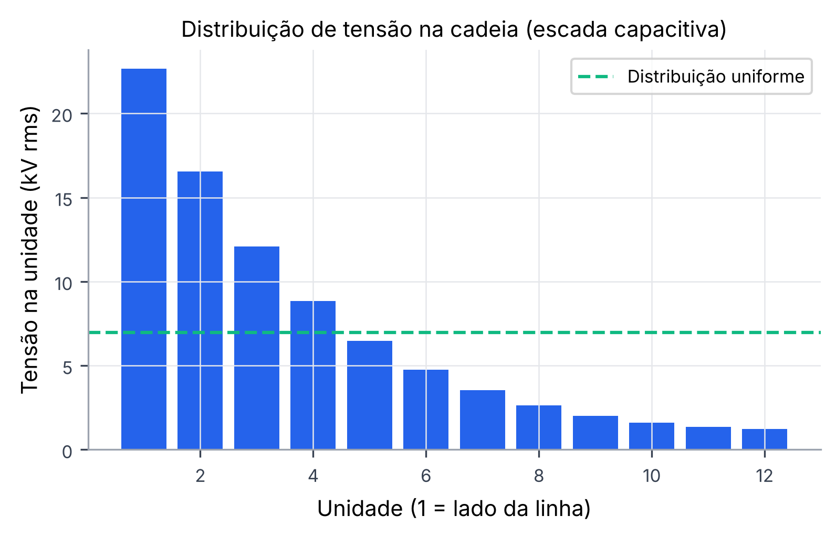
Figura 1 – Distribuição de tensão ao longo da cadeia
Unidade mais solicitada: 22,6 kV (média 7,0 kV); eficiência da cadeia 31 %. Modelo sem capacitância à linha (conservador); PREMISSA c1/C informada.

6.4. Balanço e distâncias com os condutores deslocados
Tabela 6 – Ângulos de balanço (8.9)
Caso de vento | β (°) | σβ (°) | βmax (°) | βmin (°)
freq | 33,0 | 2,23 | 37,4 | 28,5
manobra | 24,9 | 2,15 | 29,2 | 20,6

Tabela 7 – Condutor-estrutura: distância no balanço / exigida (m)
Fase | Freq. fundamental | Frente lenta | Frente rápida
Fase 1 | 1,63 / 0,28 ✓ | 1,79 / 0,75 ✓ | 2,05 / 1,72 ✓
Fase 2 | 0,75 / 0,28 ✓ | 0,50 / 0,75 ✗ | 0,50 / 1,72 ✗
Fase 3 | 1,63 / 0,28 ✓ | 1,79 / 0,75 ✓ | 2,05 / 1,72 ✓

Tabela 8 – Distâncias fase-fase
Par | Local | Solicitação | d (m) | Exigida (m) | Status
Fase 1-2 | apoio | Freq. | 4,24 | 0,43 | ATENDE
Fase 1-3 | apoio | Freq. | 8,73 | 0,43 | ATENDE
Fase 2-3 | apoio | Freq. | 4,24 | 0,43 | ATENDE
Fase 1-2 | meio do vão | Freq. | 3,36 | 0,43 | ATENDE
Fase 1-3 | meio do vão | Freq. | 7,80 | 0,43 | ATENDE
Fase 2-3 | meio do vão | Freq. | 3,36 | 0,43 | ATENDE
Fase 1-2 | apoio | Manobra | 4,22 | 0,85 | ATENDE
Fase 1-3 | apoio | Manobra | 8,72 | 0,85 | ATENDE
Fase 2-3 | apoio | Manobra | 4,22 | 0,85 | ATENDE
Fase 1-2 | meio do vão | Manobra | 3,26 | 0,85 | ATENDE
Fase 1-3 | meio do vão | Manobra | 7,73 | 0,85 | ATENDE
Fase 2-3 | meio do vão | Manobra | 3,26 | 0,85 | ATENDE
Fase 1-2 | apoio (sem vento) | Descarga | 4,50 | 1,76 | ATENDE
Fase 1-3 | apoio (sem vento) | Descarga | 9,00 | 1,76 | ATENDE
Fase 2-3 | apoio (sem vento) | Descarga | 4,50 | 1,76 | ATENDE

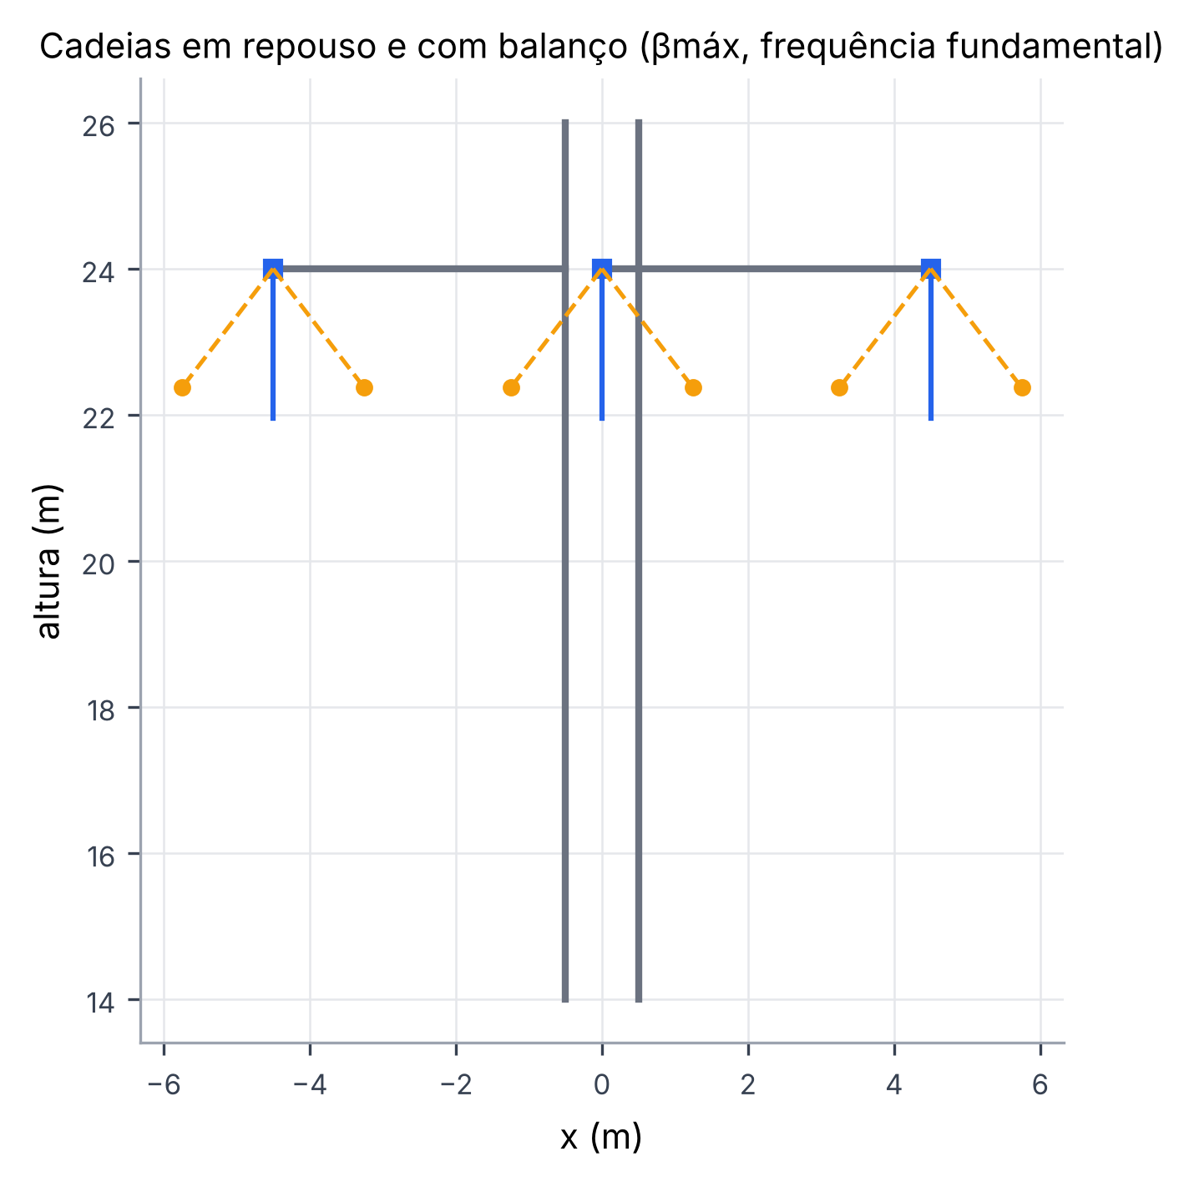
Figura 2 – Estrutura simplificada e cadeias deslocadas
Silhueta simplificada (fuste e braços); a estrutura real deve ser verificada em modelo 3D (9.6.3).
PENDENTE — distâncias entre condutores de linhas diferentes (7.4) e distância de trabalho em linha viva (7.5) não foram calculadas; informe a distância de trabalho para incluí-la.

7. PARA-RAIOS E COORDENAÇÃO

7.1. Para-raios de ZnO (Diretrizes 4.7)
Para-raios de estação em entradas de linha, transformadores, reatores e bancos de capacitores sem autoproteção, conforme IEC 60099; Ur nunca acima do Ur do estudo.
Tabela 9 – Seleção preliminar do para-raios
Item | Valor | Unidade | Base
Uc mínima (Um/√3) | 83,7 | kV | Tensão de operação contínua
Ur pelo critério de Uc (Uc/Ur = 0,80) | 104,6 | kV | PREMISSA
TOV fase-terra (ke·Um/√3) | 117,2 | kV | ke = 1,40
Ur pelo critério de TOV (Ktov = 1,10) | 106,5 | kV | PREMISSA – curva do fabricante
Ur mínima / padronizada | 106,5 / 108 | kV | múltiplos de 3 kV (PREMISSA)
Ur adotada | 108 | kV | Catálogo / padronizada

PENDENTE — tensões residuais do catálogo (8/20 µs e 30/60 µs) e níveis de isolamento do equipamento não informados: margens de proteção não calculadas.
NECESSITA VALIDAÇÃO TÉCNICA — seleção por IEC 60099-4/-5 (Ktov, classe de descarga de linha, separação para-raios-equipamento) deve ser validada com o fabricante e o estudo de transitórios.

7.2. Margens de coordenação (Diretrizes 3.2.13)
Margem de segurança de 5 % sobre o NBI para isolamento em ar autorrecuperante e de 15 % nos terminais de equipamentos; ondas de 1/50 µs (descarga direta) e 0,5/50 µs (indireta).
PENDENTE — corrente de surto (modelo eletrogeométrico) e tensão induzida média não informadas; dependem do Módulo 16.

7.3. Cabo para-raios e blindagem
Dados: número de cabos para-raios: 1; ângulo de blindagem da geometria: 36,9°. O edital da TAESA exige ao menos dois cabos para-raios e falha de blindagem < 0,01/100 km/ano; limite de desligamentos 1/100 km/ano (≥ 345 kV) e 2/100 km/ano (≤ 230 kV).
PENDENTE — taxa de desligamento por falha de blindagem e por backflashover (modelo eletrogeométrico, soma com Módulo 6) não foi calculada.

8. RESULTADOS OBTIDOS
Tabela 10 – Resumo das verificações
Verificação | Valor | Limite | Status
Distância de arco da cadeia | 1,752 m | ≥ 1,721 m | ATENDE
Fuga total da cadeia | 3.504 mm | ≥ 2.320 mm | ATENDE
Condutor-estrutura com balanço | ver tabela | ≥ exigida | NÃO ATENDE
Fase-fase com balanço | ver tabela | ≥ exigida | ATENDE

RESULTADO: 12 isoladores por cadeia, com distância de arco de 1,75 m.

9. CONCLUSÕES
- Cadeia adotada: 12 isoladores; fuga específica 16,0 mm/kV; distância de arco 1,75 m.
- Distâncias exigidas: fase-terra 1,72 m e fase-fase 1,76 m.
- Para-raios: Ur adotada 108 kV (mínima padronizada 108 kV).
Recomendações:
- Rodar estudo de transitórios (EMT) para Fsfl, risco e energia dos para-raios, substituindo os valores de Tabela 14 e premissas.
- Validar a classe de poluição (IEC/TS 60815) e a fuga específica com a transmissora.
- Verificar o desempenho a descargas atmosféricas (Módulo 16) quando a distância de frente rápida superar a de 60 Hz.
- Conferir o balanço com a estrutura real em modelo 3D.
O que falta para eu informar com certeza: Grau de confiança: médio. Fórmulas das Seções 4 e 9 transcritas da NBR 5422:2024; o Kcs é modelo reconstituído e deve ser conferido com a Figura C.1; dependem de premissas o risco admitido, a classe de poluição, os parâmetros de capacitância da cadeia, os dados do catálogo de para-raios, a silhueta simplificada da estrutura e as distâncias de trabalho (IEC 61472 / IEEE 516), que não constam no acervo.

10. REFERÊNCIAS BIBLIOGRÁFICAS
- ABNT NBR 5422:2024 – Projeto de linhas aéreas de transmissão de energia elétrica.
- Diretrizes para a elaboração de projetos básicos para empreendimentos de transmissão (itens 3.2.13, 4.7 e 6.8).
- Projeto Elétrico de Linhas de Transmissão – itens 4.6 e 4.7 (acervo do projeto).
- IEC 60815 / IEC/TS 60815-1; IEC 60099-4 e -5; IEC 61472; IEEE Std 516 (não consultadas).
- Celesc E-313.0058 – distância de fuga específica por nível de poluição.
- Planilha BK – LINHA DE TRANSMISSÃO 4.xlsm.

